中國文化大學114學年度中程校務計畫成果成果紀錄表
計畫類別 | 高教深耕計畫
子計劃名稱 | A2-4推動人文關懷展演競賽活動
主題 | 第28屆冬季劇展
內容  （活動內容簡述/執行成效） | 主辦單位：戲劇學系系學會、戲劇學系  活動日期：114年11月20日至12月14日  活動地點：大仁館117小劇場  觀眾人數:574  內容：第二十八屆冬季劇展共有四組劇目，分別為：  我們劇團《圓桌吉訶德——一場有關追求、尊嚴、性別的現代騎士征戰》:  故事發生在台北的一間咖啡廳內，四位女主角朱雅晗、謝宸鈞、江蕎穎和杜蓉，組成一個名為「圓桌」 的讀書會，在一次讀書會的主題：愛情，影響之下，決定對各自暗戀的對象展開攻勢，追求愛情。  逗號劇團《Doll House》：西元2085年『矽膠情人』正式普及。  莉迪亞、別西卜、阿絲蒙蒂絲、安娜、貝芬格，五個功能各異的娃娃們正期待著主人daddy的歸來，她們想盡辦法裝扮自己，瑪門，這個最先來到家中的照顧型娃娃，成了大家的灰姑娘。然而意外發生，娃娃們一覺醒來竟失去自己最引以為傲的工具。娃娃們亂作一團，矛頭全指向瑪門，報復與被報復，娃娃們變得支離破碎。  終於daddy回來了，家中一片狼藉，她們是否還能擁有完整的一天？  小房間劇團《斷腳的椅子》：「老師被污衊」的事件看似是女學生的選擇，但這個選擇卻已經被家庭的壓力給層層堆出來。為了不讓母親失望，她說了一個謊，一個毀掉老師，也困住自己的謊。  Antinomy劇團《Proof》：三個人類，在這個失去主人的宅邸，面對死去的人和活著的未來，清晰和混亂的思緒，展開一場關於愛 和信任的終極辯證。  執行成效：  冬季劇展為戲劇系傳統，今年選於十一月至十二月之間舉行，提供戲劇學系同學一個發表作品的平台，並讓老師們檢視同學的學習成果。  冬季劇展每年七月進行書面審查，八月進行第二階段面試，第二階段面試邀請系上擁有劇場各個專業的專任老師來做評分，最後選出三至五個團隊於冬季劇展期間進行演出。  日前所有劇目皆已演出完畢，將於12月27日舉辦回顧展及檢討會。
活動照片（檔案大小以不超過2M為限）及內容說明（每張20字內）
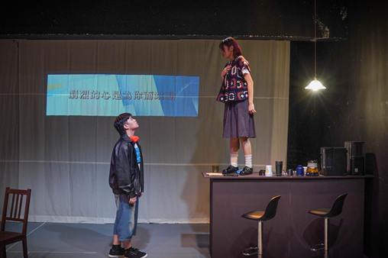 |  | 我們劇團《圓桌吉訶德》演出劇照1
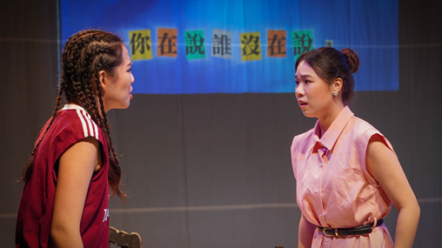 |  | 我們劇團《圓桌吉訶德》演出劇照2
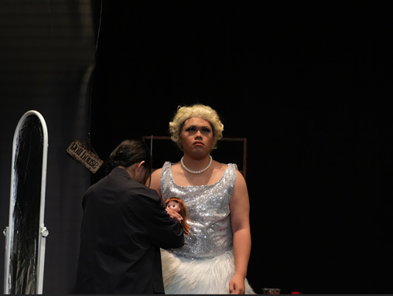 |  | 逗號劇團《Doll House》工作照1
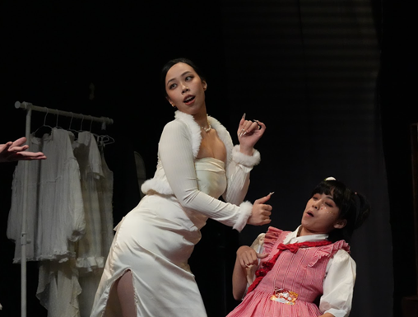 |  | 逗號劇團《Doll House》工作照2
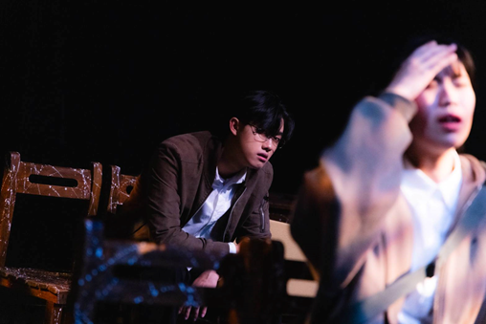 |  | 小房間劇團《斷腳的椅子》演出劇照1
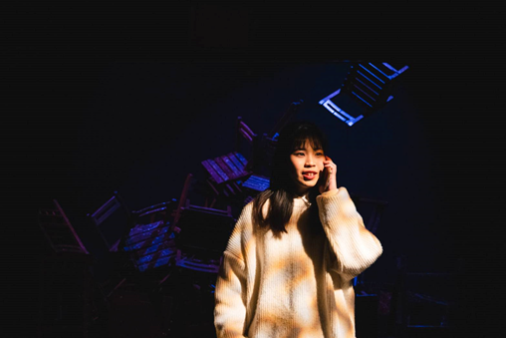 |  | 小房間劇團《斷腳的椅子》演出劇照2
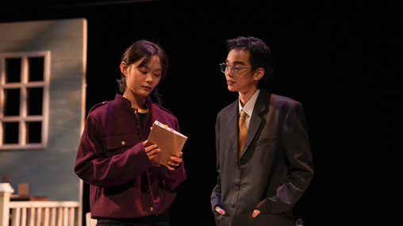 |  | Antinomy劇團《Proof》演出劇照1
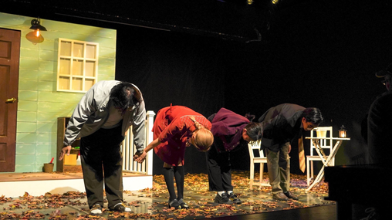 |  | Antinomy劇團《Proof》演出劇照2

